Задача: Дана функция вычисления площади круга, записанная как S : = P * SQR(R). Вычислить результат программного определения S, если R=3, а P=3,14.
Для решения используем электронные таблицы Excel:
- Откроем новую таблицу
- В ячейку А3 запишем P=, в ячейку В3 запишем 3,14 (это будет наше число Пи)(рис 1.)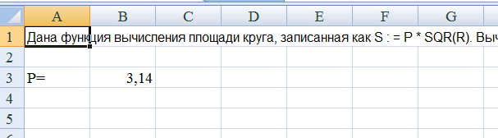
Рис. 1 (Число Пи)

- В ячейку А4 запишем R=, в ячейку B4 запишем 3 (три). Это будет наш радиус круга.(Рис. 2) 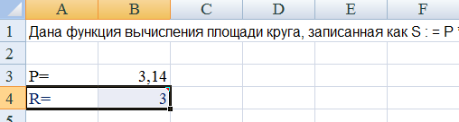
Рис. 2 (Радиус круга)

- В ячейку А5 запишем S=, в ячейку B5 запишем нашу формулу: =B3*B4*B4 (Рис. 3)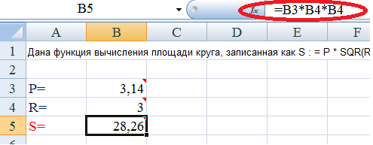
Рис. 3 (Формула для вычисления)
То есть здесь мы берём данные из ячейки B3 (у нас там число Пи) умножаем на B4 2 раза так как у нас квадрат радиуса (в B4 у нас задан R – радиус круга.)
- В результате в ячейке B5 мы получаем площадь круга 28,26.

